Projet

AWA1

Andi Santos Oliveira

AWA1

2021-2022

**Librairie utilisées pour les animations**

**Parallax** (<https://matthew.wagerfield.com/parallax/>)

Une parallaxe est une animation sur plusieurs scènes différentes. Dans ce projet la libraire a été utilisée afin d’animer des images lors d’un mouvement de souris.

**Utilisation :**

Ce code permet d’initialiser la parallaxe voulu dans la balise « #icon-games ».

L’utilisation de « relativeInput » et « hoverOnly » permet d’avoir l’animation de la parallaxe seulement lorsque sur la souris est sur la scène et le « calibrateX », permets sont utilisation via smartphone.

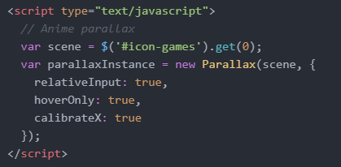

Chaque élément de la scène a ensuite un « data-depth » qui est sa profondeur.

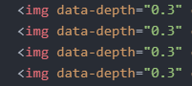

**ScrollMagic** (<https://scrollmagic.io/>)

ScrollMagic a été utilisé en cours est permet plein d’animations différents lors du scroll. Dans ce projet la librairie a été utilisé afin de trigger une animation externe en JavaScript lors du scroll.

**Utilisation :**

Ce code permet d’initialiser ScrollMagic.

La balise « #trigger-chart » est placée afin de trigger le code « animeChart(); » lorsqu’elle rentre dans l’affichage de l’utilisateur.

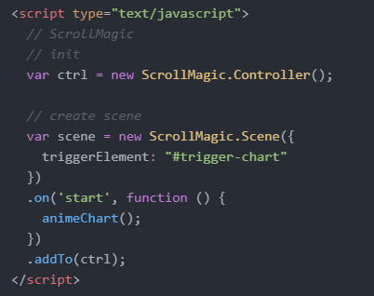

Le code « animeChart(); » vas animer un graphique qui passer d’un état à un autre. Les 2 images qui suivent sont l’état de départ et l’état final.

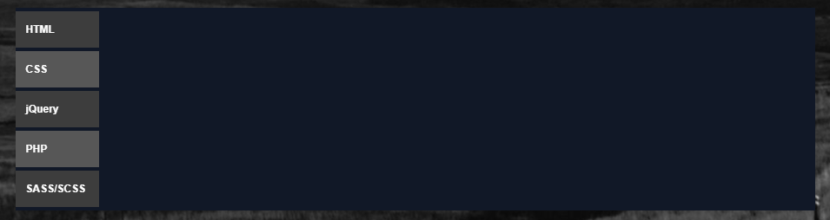

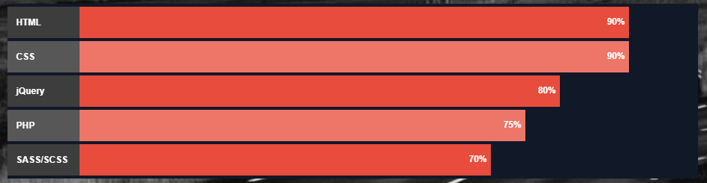

**AOS** (<https://michalsnik.github.io/aos/>)

AOS permet de faire des animations lors du scroll. Il est beaucoup plus simpliste que ScrollMagic et permets donc de rajouter rapidement des animations simples.

Il a été utilisé pour les petites animations d’affichage de texte puisqu’il permet de faire moins de code que ScrollMagic.

**Utilisation :**

Ce code permet d’initialiser AOS.

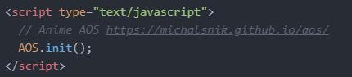

Pour animer un élément il faut rajouter « data-aos » avec l’animation voulu à l’intérieur et d’autre paramètre peuvent être rajouté. Dans l’exemple en dessous un délai avant l’affichage de la « div » a été rajouté.



**Code de départ**

Je suis parti avec un code de départ vide. Mon objectif faire un site web portfolio.

**Voici le cahier des charges que je me suis fixé au début**

Réaliser un site web portfolio avec comme spécifications :

- Version pc

- Partir de 0

- Utiliser tailwindcss

- Utiliser parallax.js (Pour l’affichage des images au début, voir si sa rends bien)

- Utiliser toute autre libraire jugée nécessaire pendant le développement

- Faire un site One Page

- L’arrivée sur le site affiche mon nom ainsi que 2 images de moi, ces images sont :

- Une sérieuse amenant sur mes compétences

- Une détente amenant sur mes hobbies

- Lors du clic sur les images descend sur le site jusqu’à l’élément en question

- Mon nom est animé

- Dans mes compétences afficher un graphique qui afficher le niveau de mes compétences. Les barres du graphique sont animées. <https://codepen.io/alex_rodrigues/pen/ogYZdr>

- Dans mes hobbies essayer de faire un truc sympa animé avec des images ou svg

- Footer avec les infos pour me contacter